SYSTÈME DE BLOCS YTONG POUR L'EXTÉRIEUR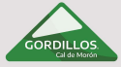
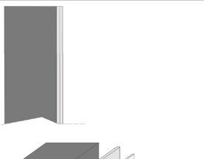

₁LES MATÉRIAUX QUI COMPOSENT LE SYSTÈME 2 1_Support avec le bloc Ytong.
2_Gordillo's Bio 2-Component Glue Layer
³(5 mm d'épaisseur) avec un treillis en fibre de verre intégré.
₄3_Mortero T-1 Gordillo's (1,5 cm).
4_Couche de finition avec un scellant minéral (2 couches) ou
avec du
Peinture à la chaux Gordillo (2 couches).
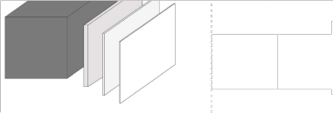

Les matériaux de Gordillo :
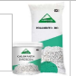
OUTILS

Peinture à la chaux Scellant minéral Colle biologique
Mortier T-1
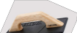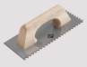
Supports en plastique lisse
Supports en polystyrène
Truelle dentelée
Palaustre _{Roulea} u


PROCÉDURE DE CANDIDATURE
1_Nettoyage et humidification de la surface pour ouvrir le pore.
2_Appliquer la colle Bio à 2 composants à l'aide d'une truelle dentelée en une couche d'environ 5 mm. La première couche de colle biologique doit être fine et doit être appliquée en exerçant une pression afin qu'elle pénètre dans le bloc et améliore ainsi l'adhérence mécanique.
3_Mise en place du treillis noyé dans la couche de colle Bio à 2 composants précédemment appliquée. * Dans le cas d'une dalle de rez-de-chaussée où une toile bitumée est nécessaire, insérer les 20 cm qui doivent remonter le parement dans la colle Bio.

4_Application du mortier T-1 en couches de 1 cm maximum jusqu'à une profondeur d'environ 1,5 à 2 cm. 5_Appliquer deux couches de peinture à la chaux extérieure Gordillo, la première couche étant une couche d'apprêt. 6 _Si vous ne souhaitez pas appliquer de peinture sur le parement, protégez le mortier appliqué avec une couche de scellant minéral.
*Pour plus d'informations sur les produits, veuillez vous référer aux fiches techniques et de sécurité.

